***Travail 3 – circuit équivalent***

***Circuit de base***

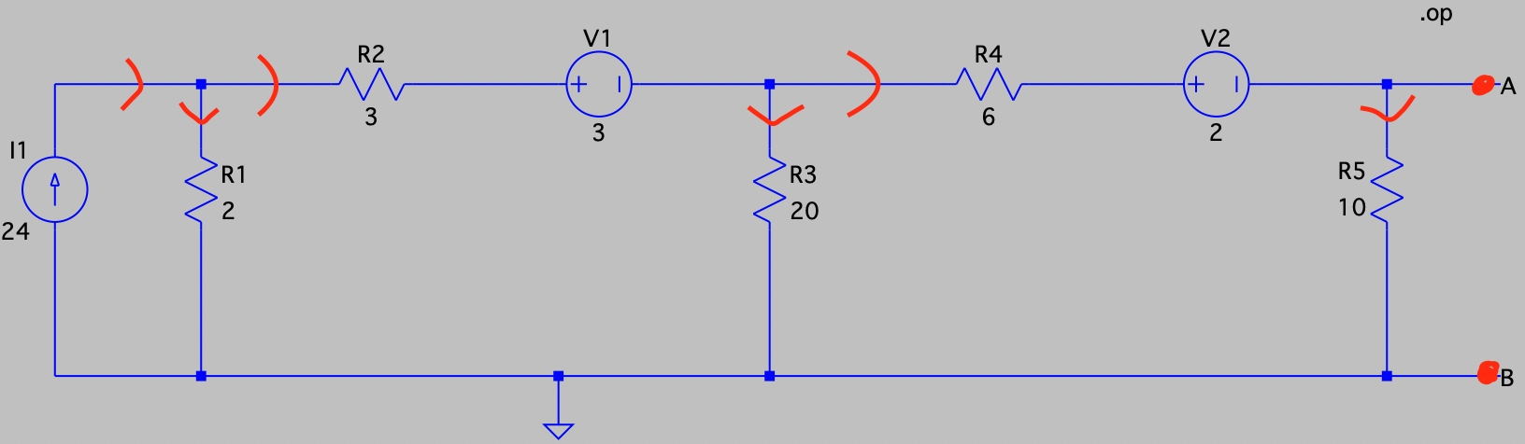

Afin de calculer les équivalents de Thévenin et de Norton je vais modifier plusieurs fois le circuit en passant de Thévenin a Norton jusqu’à avoir la tension de Thévenin et le courant de Norton

***Première modification du circuit***

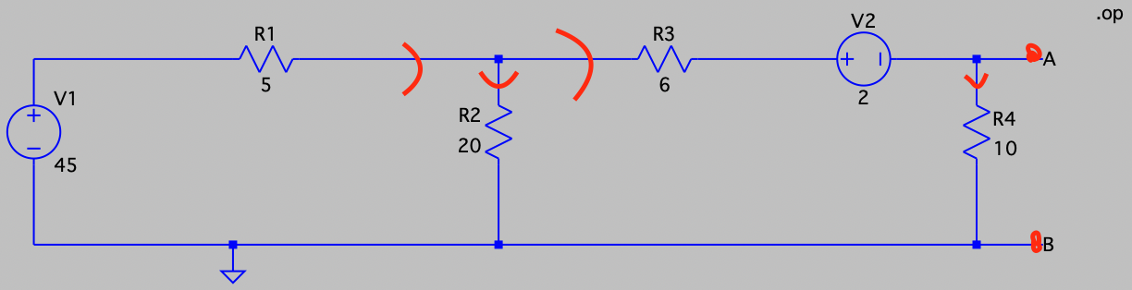

Pour arriver à ce circuit :

* J’ai fait 24*2 = 48 pour switcher de Norton a Thévenin
* Ensuite j’ai additionner la résistance de 2 ohm avec celle de 3 ohm pour ainsi obtenir une résistance de 5 ohm
* Et pour finir étant donné le sens des source de tension j’ai soustrait la tension de 3 volt à celle de 48 volt pour obtenir une tension de 45 volt

***Deuxième modification du circuit***

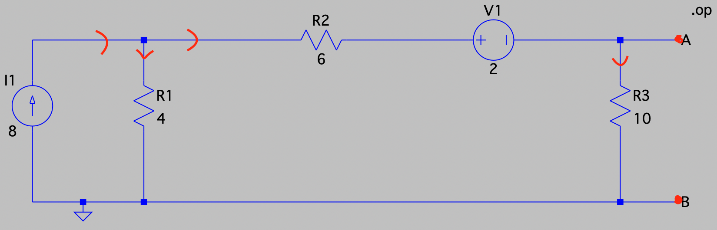

Pour arriver à ce circuit :

* J’ai diviser la source de tension de 45 volt par la résistance de 5 ohm et ainsi obtenir une source de courant 8 ampère
* J’ai ensuite remarquer que la résistance de 5 ohm et celle de 20 ohm sont en parallèle ce qui m’as permis d’obtenir une résistance de 4 ohm en faisant

***Troisième modification***

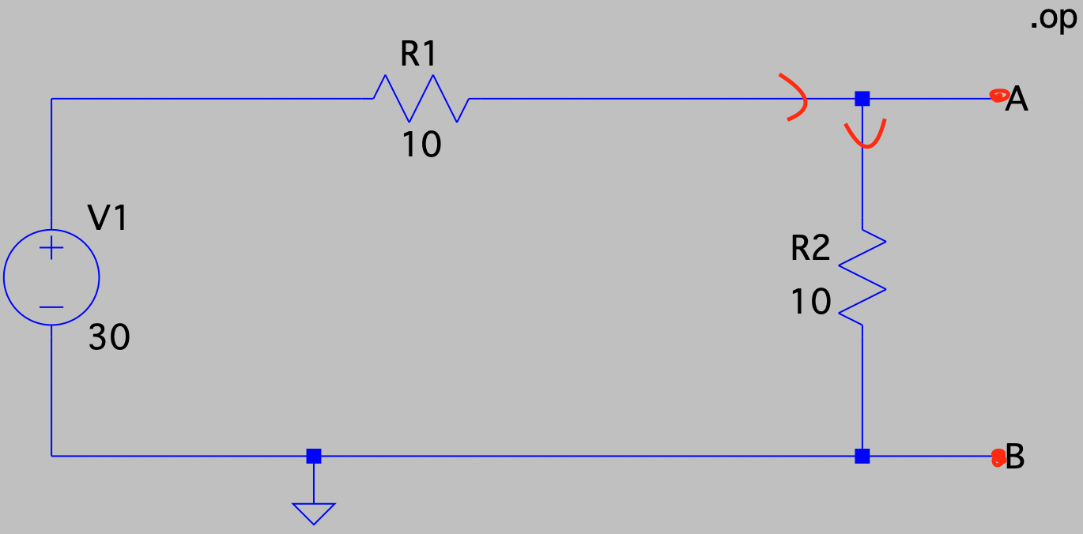

Pour avoir ce circuit :

* J’ai multiplié la source de courant de 8 ampère avec la résistance de 4 ohm pour ainsi obtenir une source de tension de 32 volt
* Ensuite j’ai additionner la résistances de 4 ohm et de 6 ohm pour obtenir une résistance de 10 ohm
* Et pour finir j’ai soustrait la source de tension de 32 volt avec celle de 2 volt pour en obtenir une de 30 volt

***Quatrième transformation***

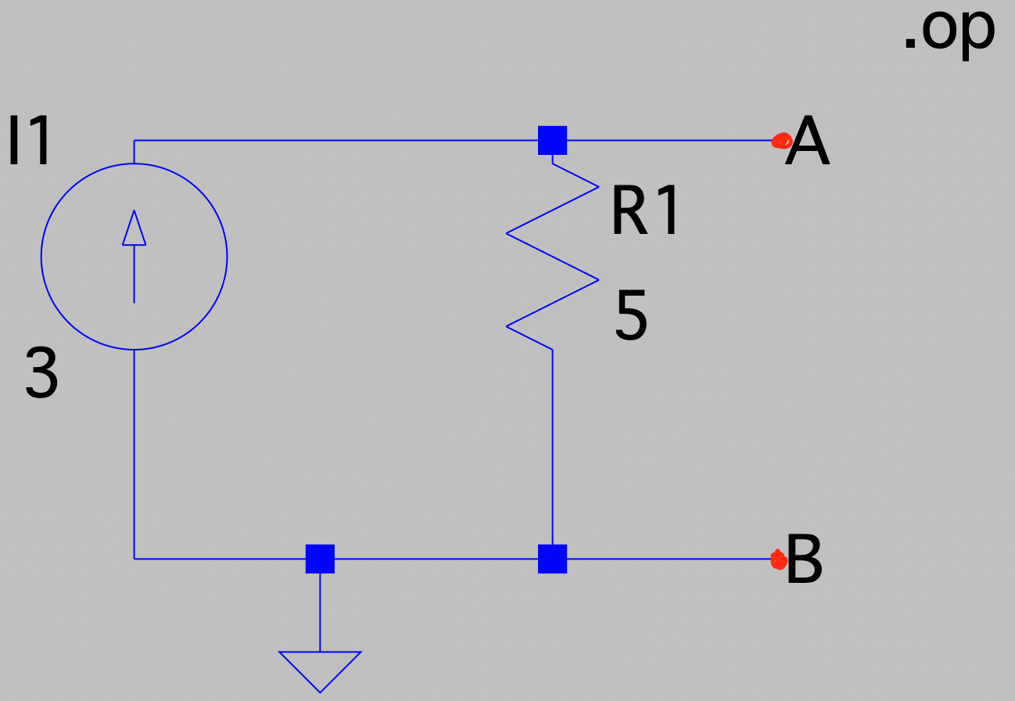

Pour arriver à ce circuit :

* J’ai diviser la source de tension de 30 volt par la résistance de 10 ohm pour ainsi obtenir une source de courant de 3 ampère
* J’ai ensuite remarquer que la première et la deuxième résistance de 10 ohm étaient en parallèle et en effectuant le calcul j’ai obtenu une résistance de 5 ohm

Sur ce circuit on remarque que la résistance équivalente est de 5 ohm et que le courant de Norton est de 3 ampère.

***Dernière transformation***

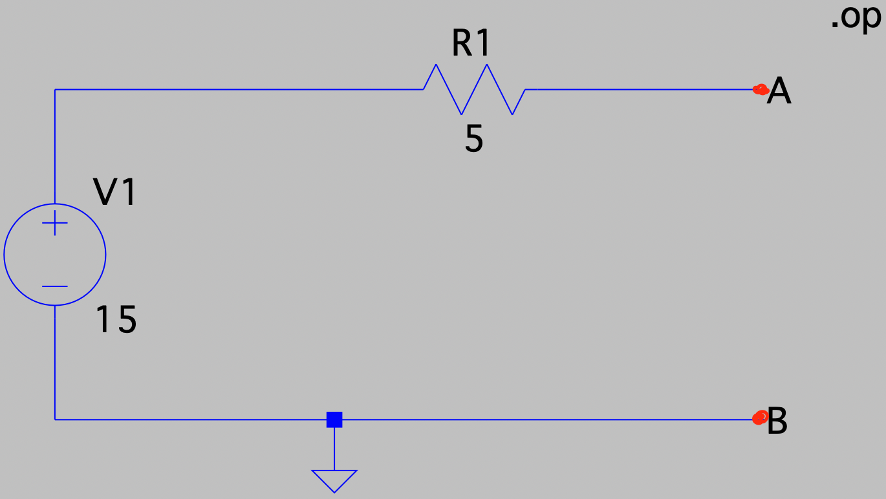

pour arriver à ce dernier circuit :

* J’ai multiplier la source de courant de 3 ampère avec la résistance équivalente de 5 ohm ce qui nous donne une source de tension de 15 volt

Sur ce dernier circuit on obtient la tension de Thévenin qui est de 15 volt.

***Conclusion***

En conclusion suite aux nombreuse transformation du circuit résultant de la formule V = R*I

j’ai pu trouver la résistance équivalente de 5 ohm sans forcément supprimer les sources de courant et de tensions sur le circuits de base et j’ai obtenu la tensions de Thévenin et le courant de Norton qui sont en accord avec les logs se trouvant sur ltspice qui suivront cette conclusion.

***Log du circuit de base***

***log du premier circuit***

***Log du deuxième circuit***

***Log du troisième circuit***

***Log du quatrième circuit***

Log du dernier circuit

